ОГЛАВЛЕНИЕ
Введение 3
1. Проектирование веб-приложения 4
1.1 Введение в предметную область 4
1.2 Определение основных бизнес-процессов предметной области 4
1.3 Построение функциональной модели предметной области (idef0) 4
1.4 Построение диаграммы потоков данных предметной области (dfd) 4
1.5 Описание основных бизнес-процессов, входных и выходных потоков данных 4
1.6 Анализ аналогов 4
2. Разработка клиентской части веб-приложения 5
2.1 Разработка макетов страниц 5
2.2 Описание пользовательского меню 6
2.3 Верстка страниц 6
2.4 Адаптивная верстка страниц 6
2.5 Анимирование элементов страниц 6
3. Разработка серверной части веб-приложения 7
3.1 Описание атрибутов таблиц и их типов 7
3.2 Описание связи данных, построение схемы данных 7
3.3 Описание программных модулей 7
3.4 Тестирование веб-приложения 7
3.5 Размещение веб-приложения на хостинге 7
4. Оптимизация веб-приложения 8
5. Обеспечение безопасности веб-приложения 9
Выводы о достижении цели практики 11

Введение

Проектирование веб-приложения

Введение в предметную область

Определение основных бизнес-процессов предметной области

Построение функциональной модели предметной области (idef0)

Построение диаграммы потоков данных предметной области (dfd)

Описание основных бизнес-процессов, входных и выходных потоков данных

Анализ аналогов

2. Разработка клиентской части веб-приложения

2.1 Разработка макетов страниц 2.2 Описание пользовательского меню

2.3 Верстка страниц

2.4 Адаптивная верстка страниц

2.5 Анимирование элементов страниц

3. Разработка серверной части веб-приложения

3.1 Описание атрибутов таблиц и их типов

3.2 Описание связи данных, построение схемы данных

3.3 Описание программных модулей

3.4 Тестирование веб-приложения

3.5 Размещение веб-приложения на хостинге

4. Оптимизация веб-приложения

5. Обеспечение безопасности веб-приложения
№ проверки | Название проверки | Ожидаемый результат | Фактический результат | Вывод
1 | Проверка на заглавные буквы | Регистрация проходит успешно | Успешная регистрация при вводе заглавных букв | Приложение работает корректно, принимает ввод заглавных букв
2 | Проверка на ввод с английской раскладки | Успешная регистрация | Приложение принимает латинские буквы | Поддерживает ввод латинских букв, приложение работает корректно
3 | Проверка на ввод с русской раскладки | Русская раскладка может использоваться только в имени пользователя | Русские буквы используются только в имени | Приложение работает корректно
4 | Проверка на ввод знаков | Знаки не используются в имени пользователя | Знаки используются только в пароле пользователя, а в его почте используются только определенные знаки, заданные шаблоном | Приложение работает правильно, знаки нельзя использовать только в имени пользователя, в других же полях они используются

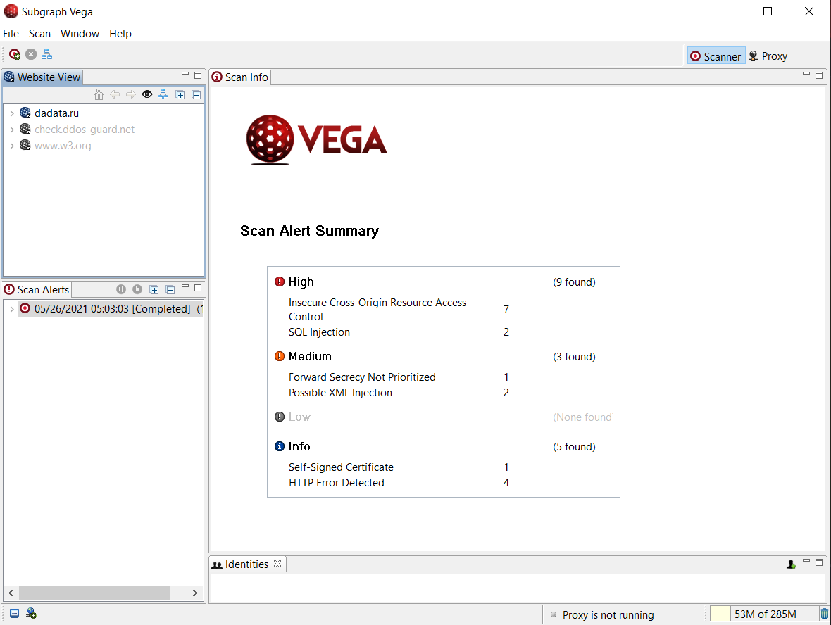
Рисунок 22 – Проверка безопасности сайта dadata
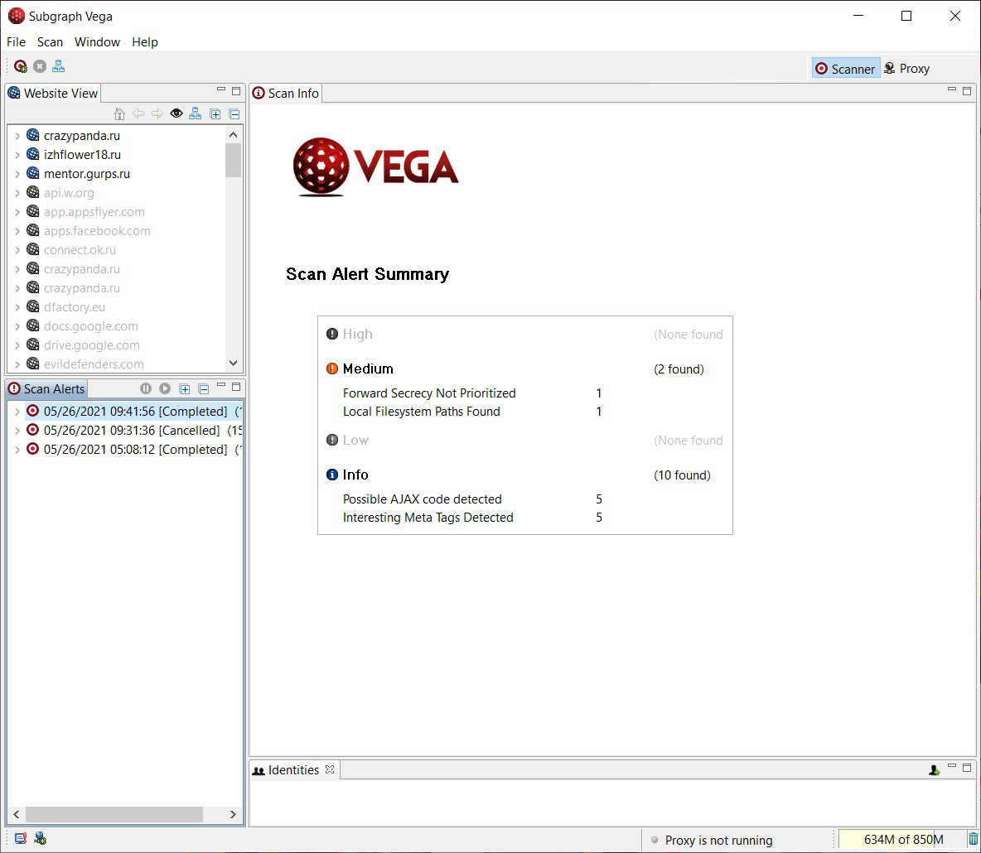
Рисунок 23 – Проверка безопасности сайта mentor.gurps.ru

Выводы о достижении цели практики
Во время учебной практики я научилась разрабатывать и тестировать модули для серверной и клиентской части, разрабатывать дизайн, различные модели данных (er-диаграммы, uml-диаграммы, idef0/dfd-диаграммы). Были изучены различные программы для тестирования (Vega), подключения баз данных (FireBase, PHPMyAdmin) и создания диаграмм.
В результате были разработаны веб-приложения кафе-столовой и системы АРМ Куратор.

